Контрольная работа № 11 «Перпендикулярные и параллельные прямые.
Осевая и центральная симметрии. Координатная плоскость. Графики»
Урок № 152
Вариант 1
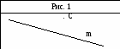
1.Перерисуйте в тетрадь рисунок 1. Проведите через точку С:
1) прямую а, параллельную прямой ;
2) прямую b, перпендикулярную прямой .
2. Начертите произвольный треугольник ABC.
Постройте фигуру, симметричную этому треугольнику относительно точки А.
3. Отметьте на координатной плоскости точки А(–1;4) и В(–4;–2). Проведите отрезок АВ.
1) Найдите координаты точки пересечения отрезка АВ с осью абсцисс.
2) Постройте отрезок, симметричный отрезку АВ относительно оси ординат, и найдите координаты концов полученного отрезка.
4.Начертите тупой угол BDK, отметьте на его стороне DK точку М. Проведите через точку М прямую, перпендикулярную прямой DK, и прямую, перпендикулярную прямой DB.
5. Турист вышел из базового лагеря и через некоторое время вернулся назад. На рисунке 2 изображен график движения туриста. 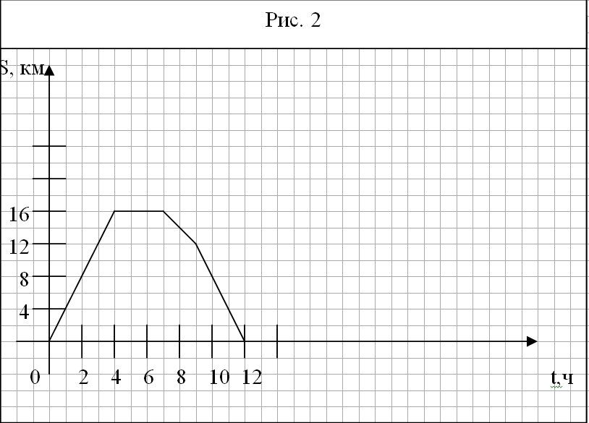

- На каком расстоянии от лагеря был турист через 4 ч после начала движения?
- Сколько времени турист затратил на остановку?
- Через сколько часов после начала движения турист был на расстоянии 12 км от лагеря?
- С какой скоростью турист шел до остановки?
6. Даны координаты трех вершин прямоугольника ABCD: А (–2;–3), В (–2;5) и С(4;5).
- Начертите этот прямоугольник.
- Найдите координаты вершины D.
- Найдите координаты точки пересечения диагоналей прямоугольника.
- Вычислите площадь и периметр прямоугольника, считая, что длина единичного отрезка координатных осей равна 1 см.
7. Изобразите на координатной плоскости все точки (х; y) такие, что x = 2, y – произвольное число.

